淨海灘(岸)、溪(岸)活動成果
活動日期 | 109.7.14/109.9.3/109.9.10
活動時間 | 活動當日下午1：00-4：00
參加人數 | 44人
淨灘範圍 | ▉與認養範圍相同  □少於認養範圍，淨灘範圍說明:
活動說明 | 為了不要讓垃圾無止無盡地流入海洋，本校於計畫期間根據實際天候情況進行海岸、馬武窟溪、漁港附近的淨灘及調查活動，透過活動讓學生了解東河河口的蝦類生態以及認識海灘的回收物與垃圾來源並進行分類練習、養成注重回收的觀念。在垃圾分類部分，雖然有全國通行由環保署規定的「公告應回收項目」，以及地方政府可能因為特定合作有另外公告的回收項目。但普遍來說，海灘上所撿的廢棄物，即使本來屬於可回收項目，往往也會因為髒污而失去回收價值。但我們仍須依指示分類，再打包裝袋堆放至清潔隊指定的清運地點，通報淨灘清潔隊前來收取廢棄物。我們認為淨灘更重要的意義是環境教育，也因此，淨灘的重點在於如何安全淨灘，並在活動中傳達並落實垃圾源頭減量的理念。
垃圾分類分析成果-資源垃圾類(公斤)
寶特瓶: | 20
鐵罐: | 25
鋁罐: | 8
玻璃瓶: | 23
廢紙: | 200
垃圾分類分析成果-非資源回收類(公斤)
竹木: | 12
保麗龍: | 4
漁網、漁具: | 3
其他垃圾: | 30

淨海灘(岸)、溪(岸)活動成果照片
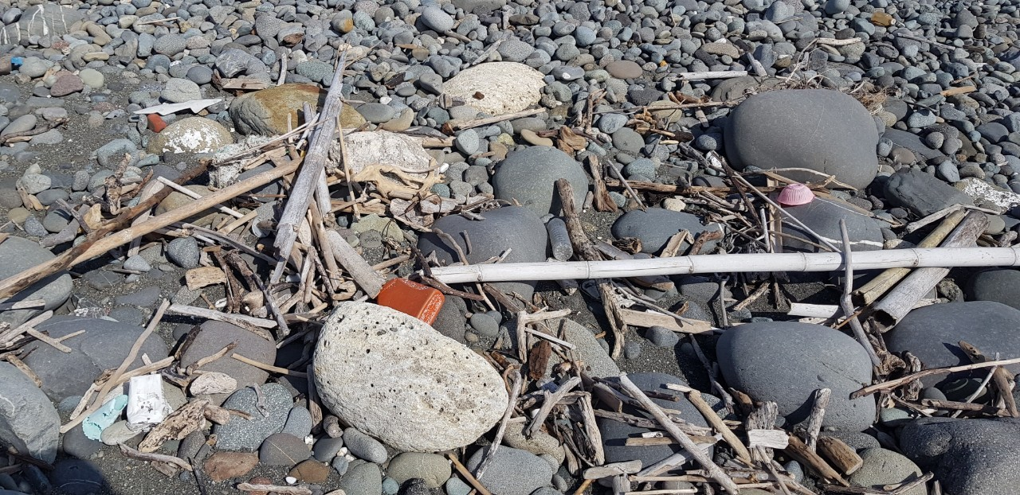 | 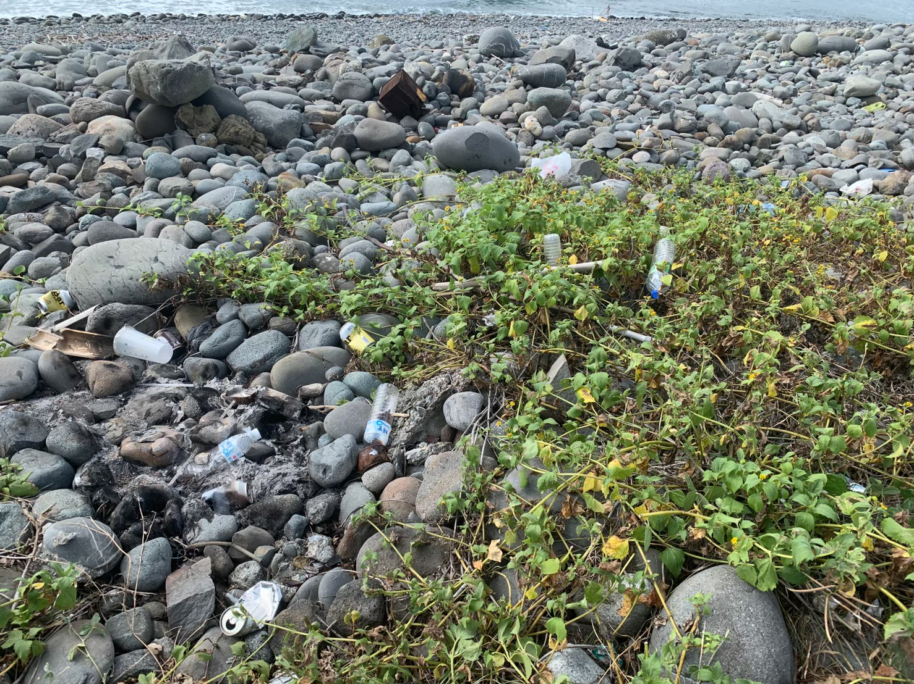
淨灘前 | 淨灘前
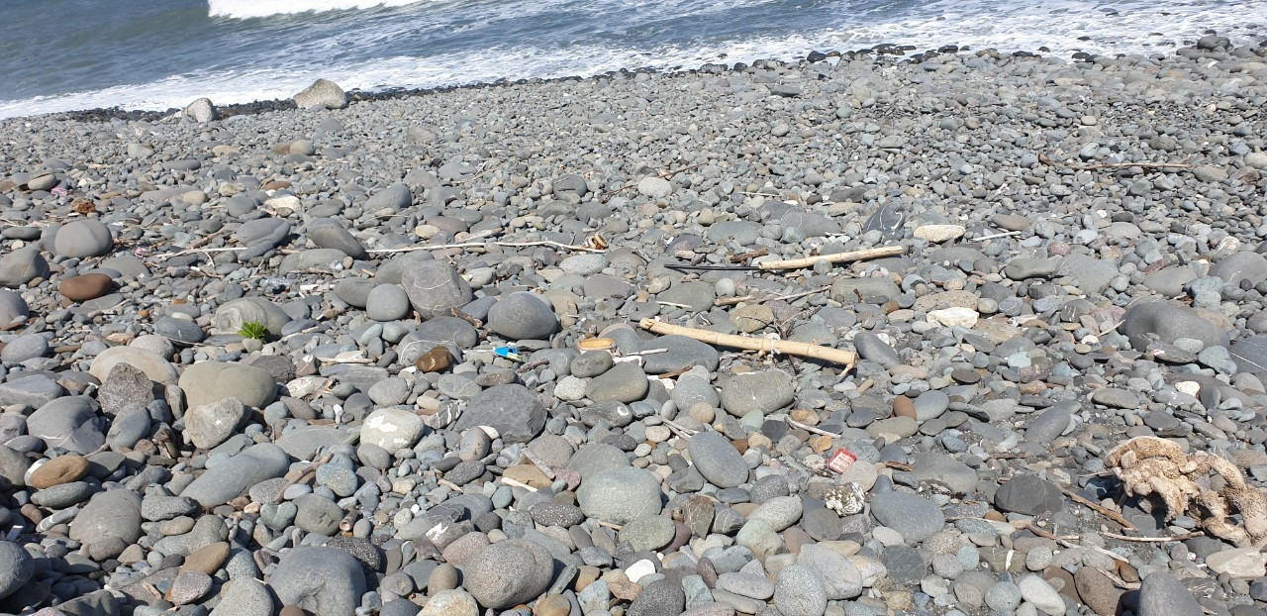 | 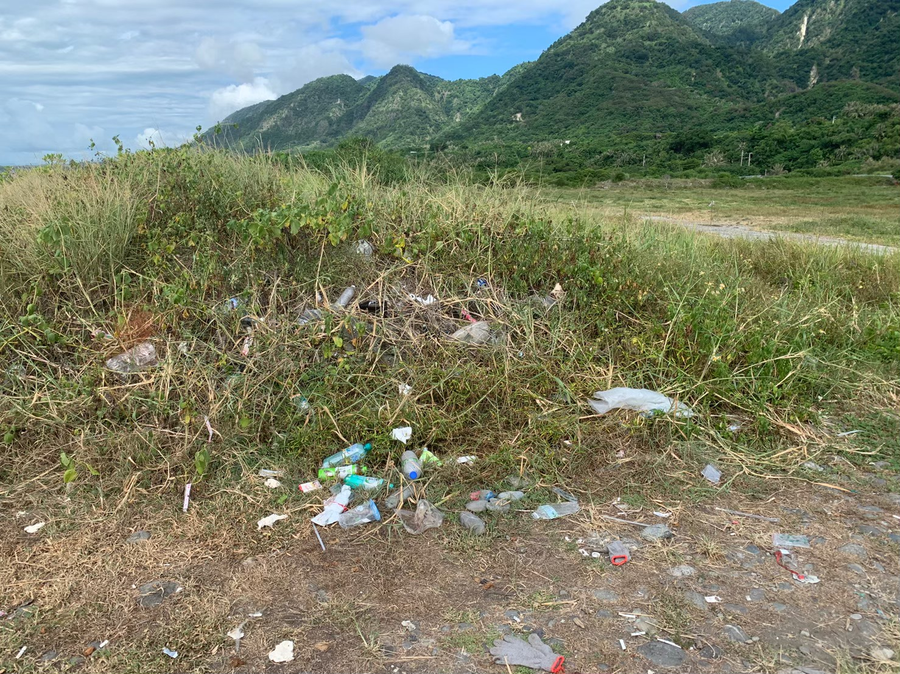
淨灘前 | 淨灘前
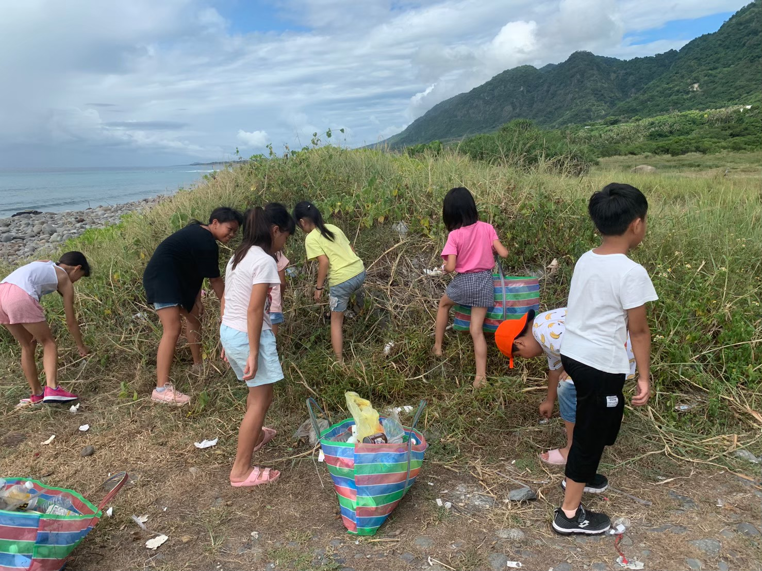 | 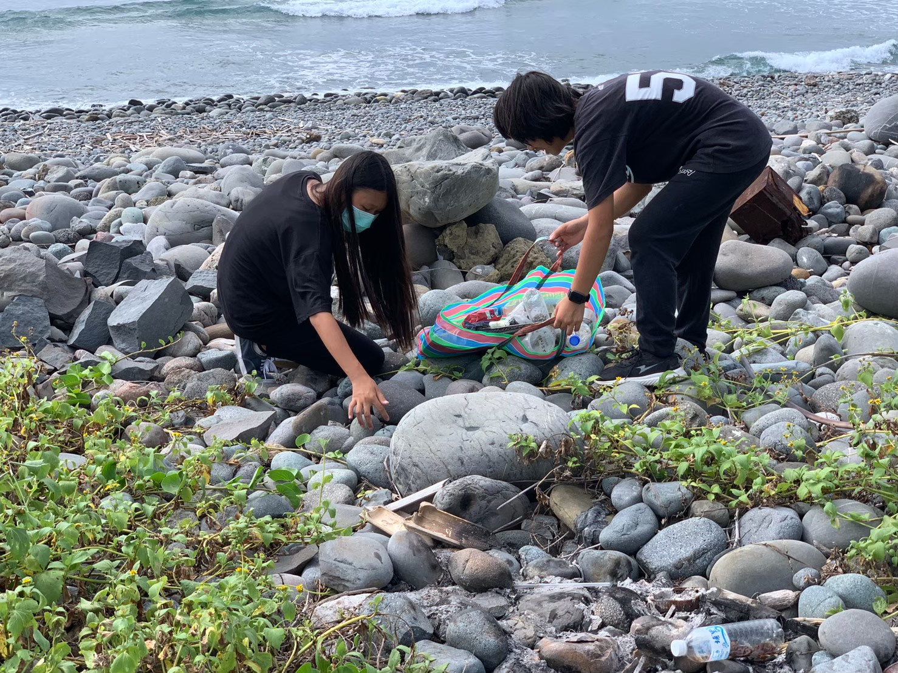
淨灘中 | 淨灘中
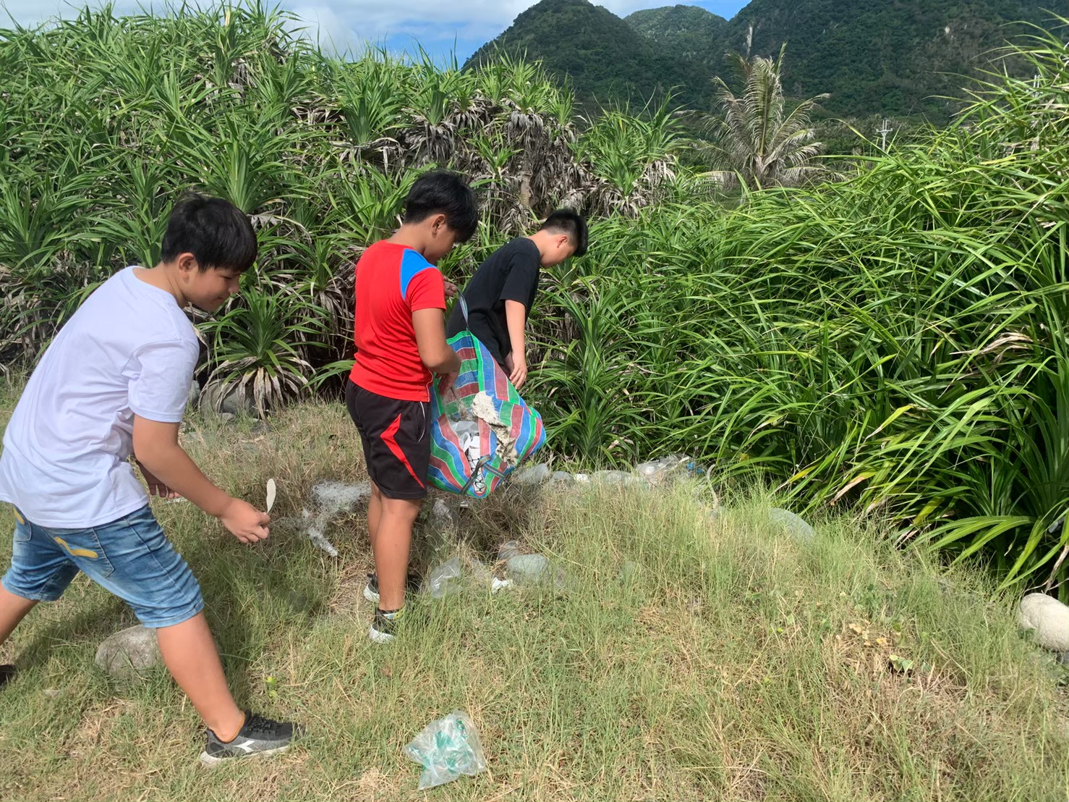 | 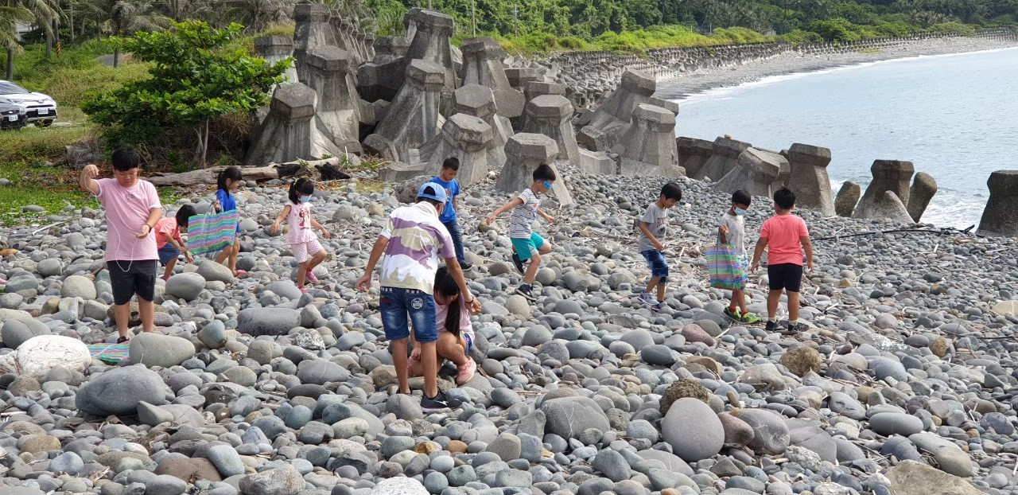
淨灘中 | 淨灘中
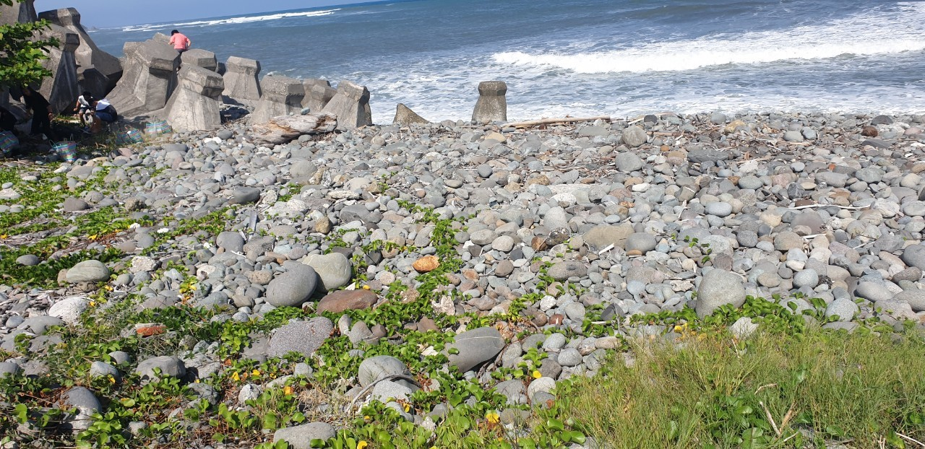 | 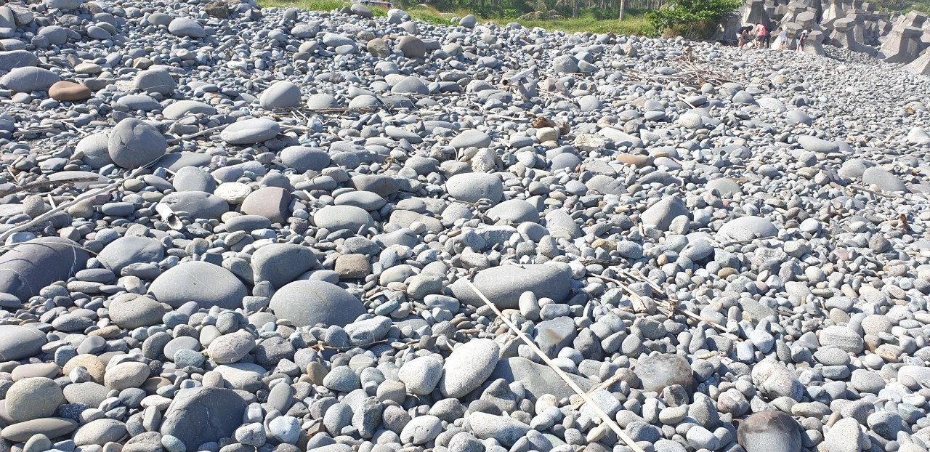
淨灘後 | 淨灘後

淨海灘(岸)、溪(岸)活動成果照片
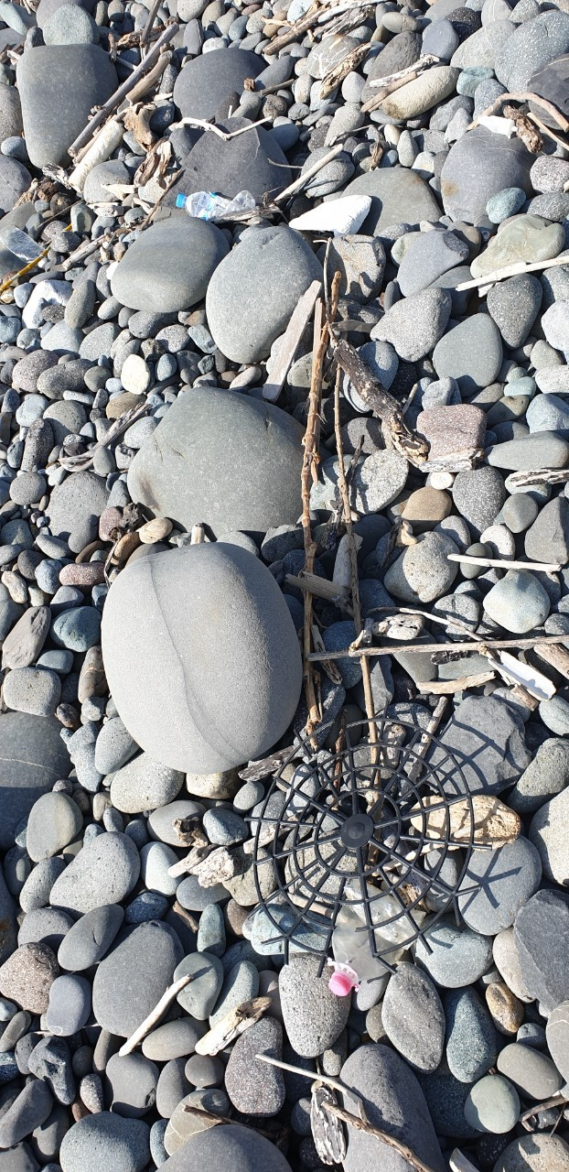 | 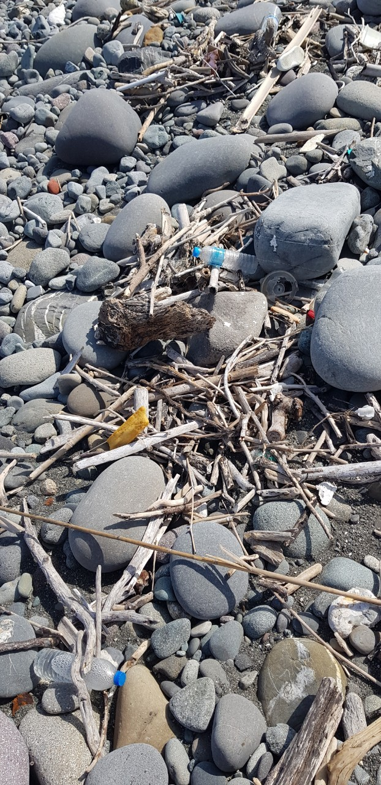
淨灘前 | 淨灘前
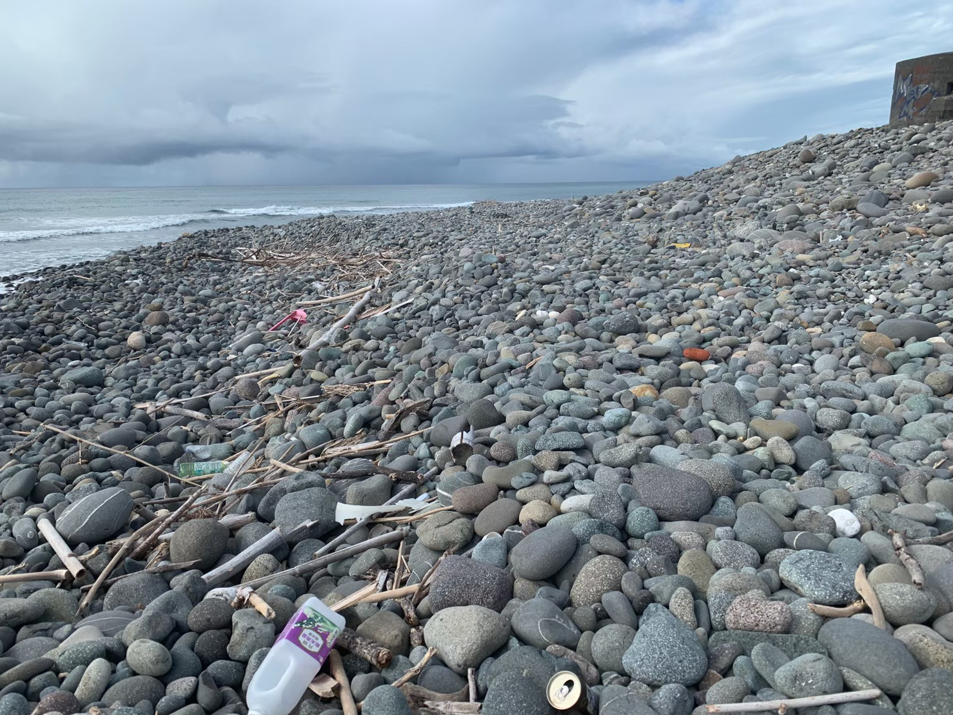 | 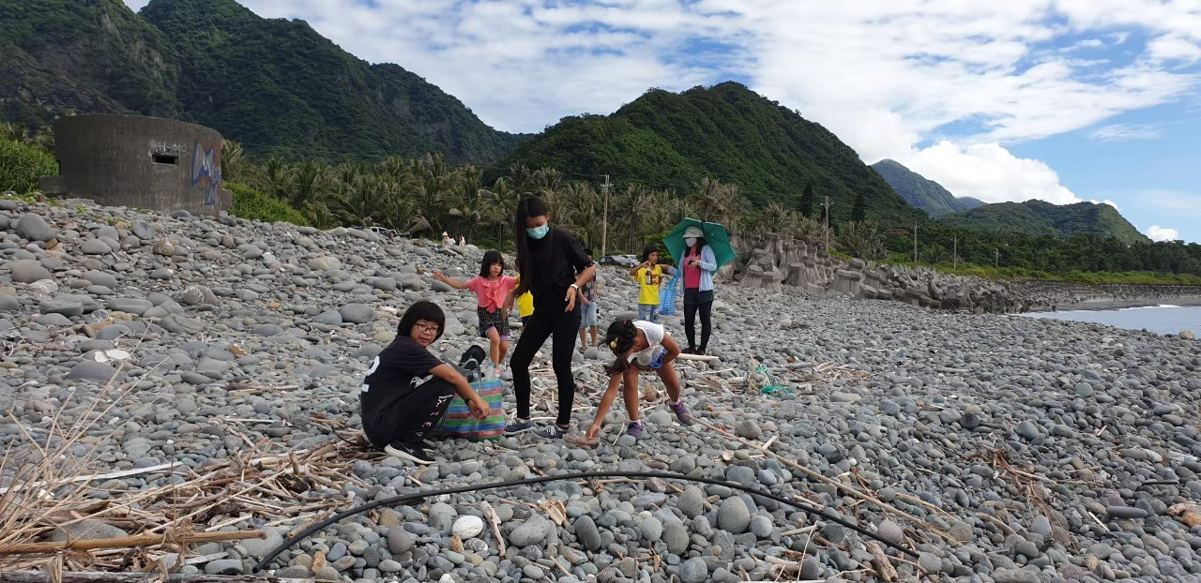
淨灘前 | 淨灘中
 | 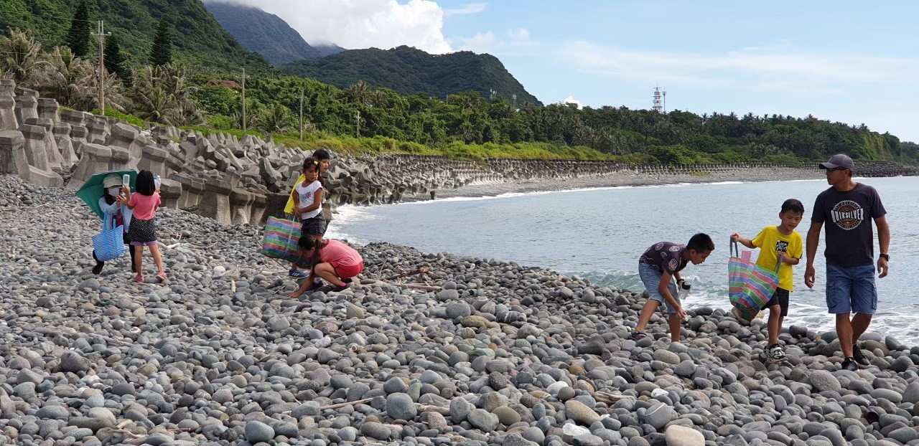
淨灘中 | 淨灘中
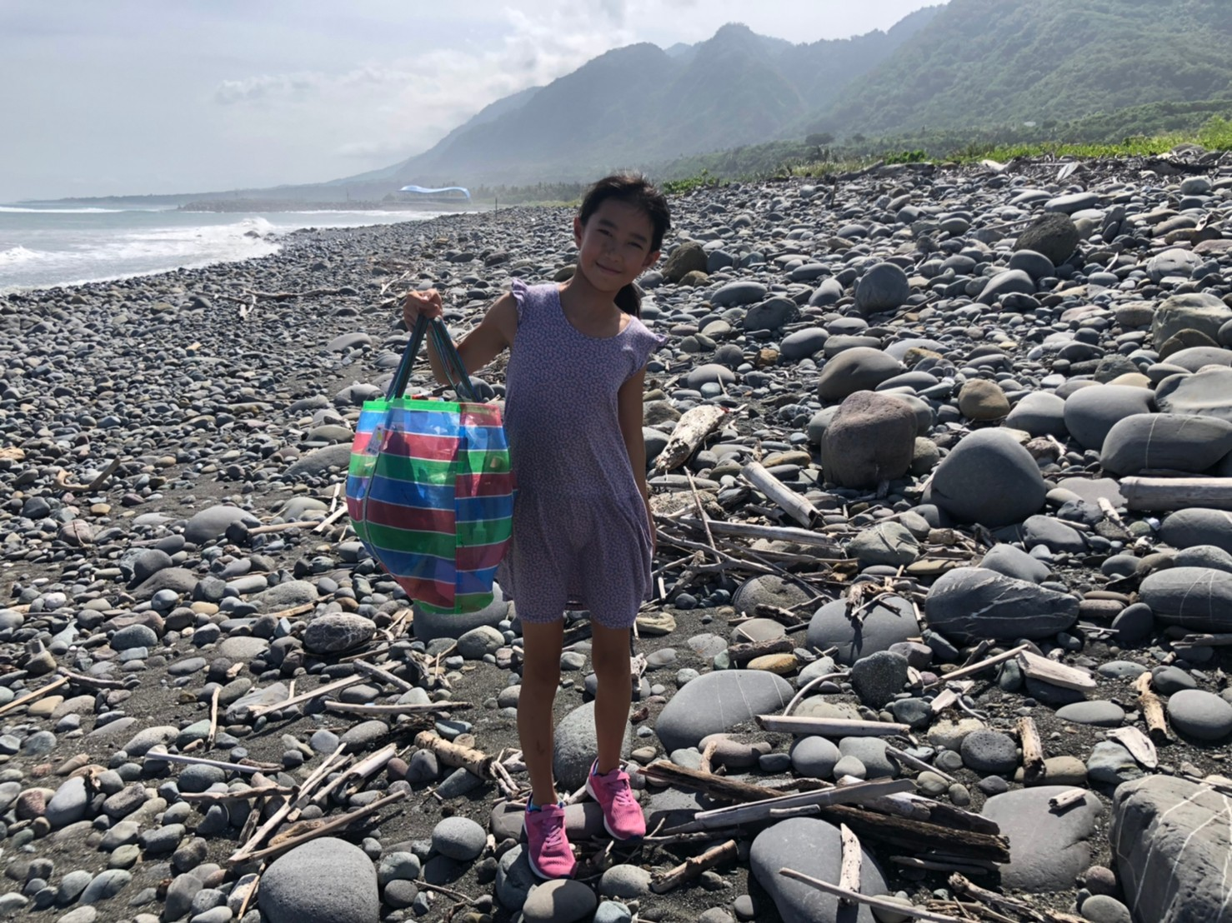 | 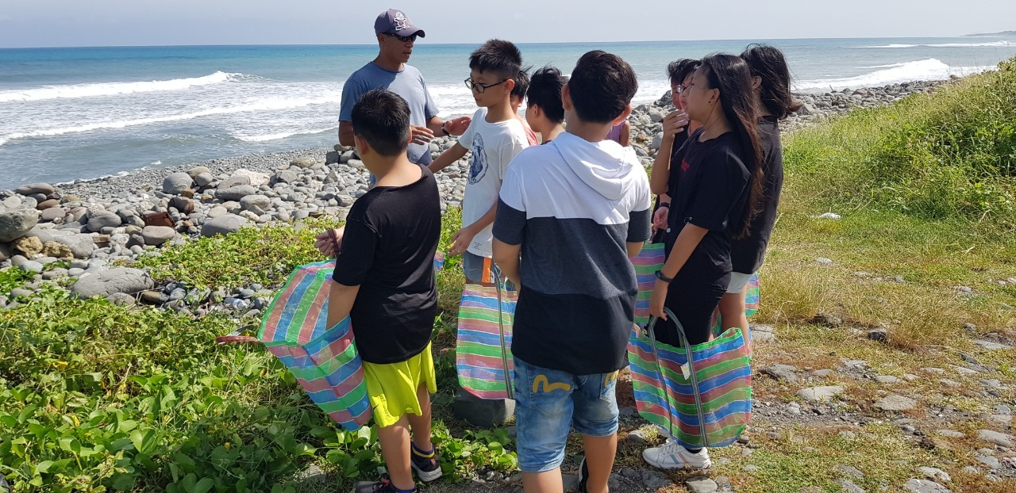
淨灘中 | 淨灘後
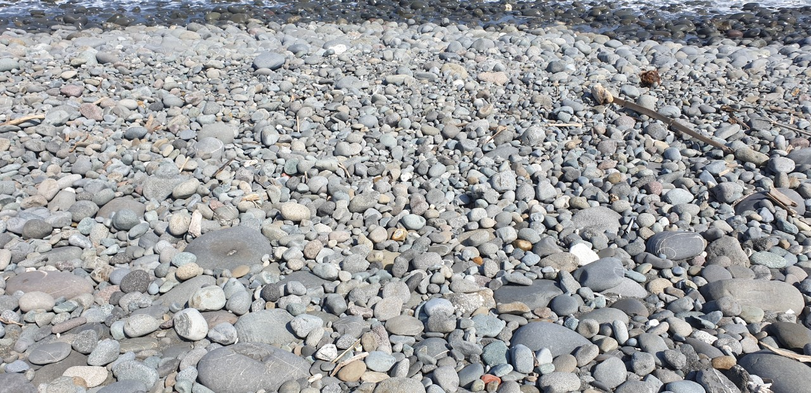 | 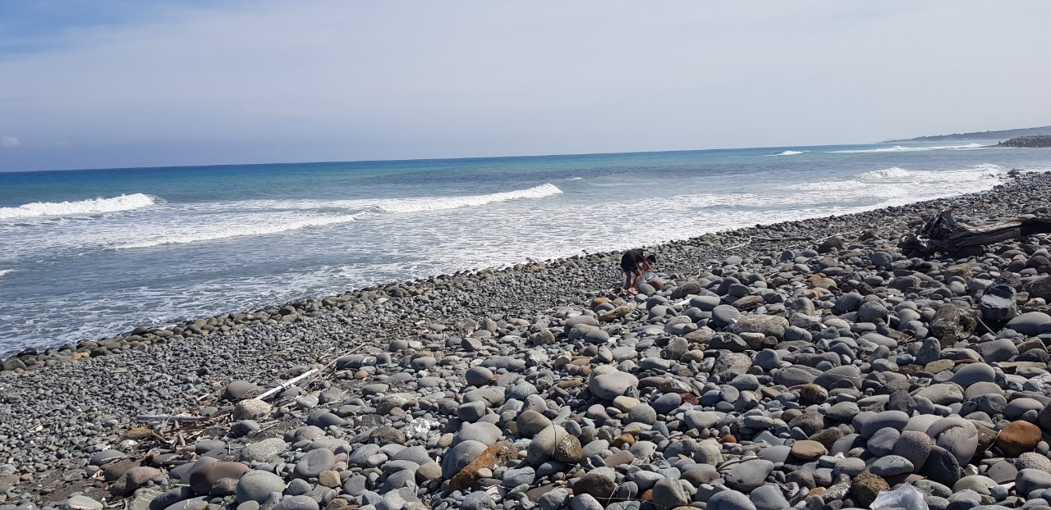
淨灘後 | 淨灘後

淨海灘(岸)、溪(岸)活動成果照片
 | 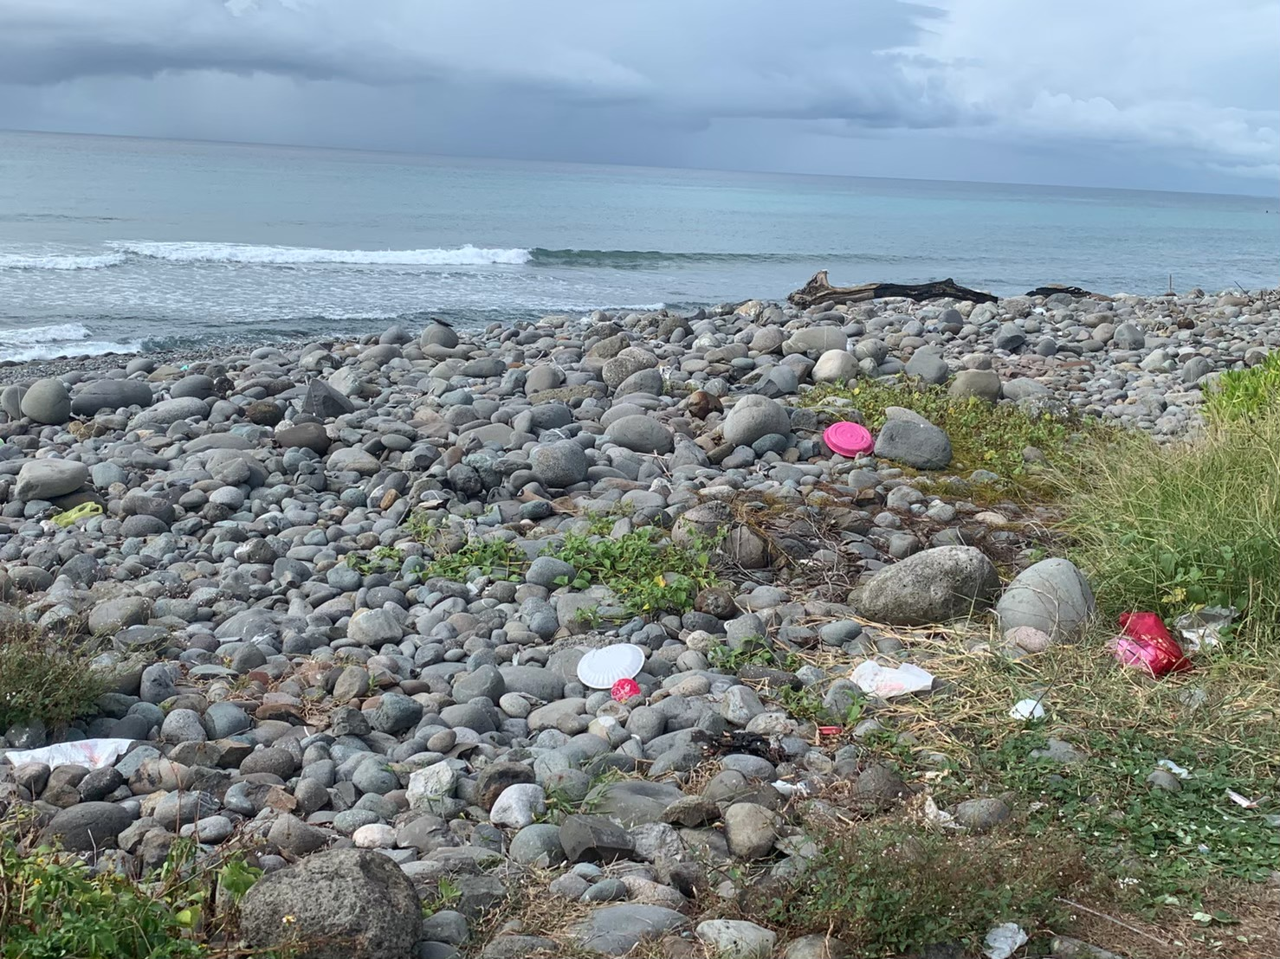
淨灘前 | 淨灘前
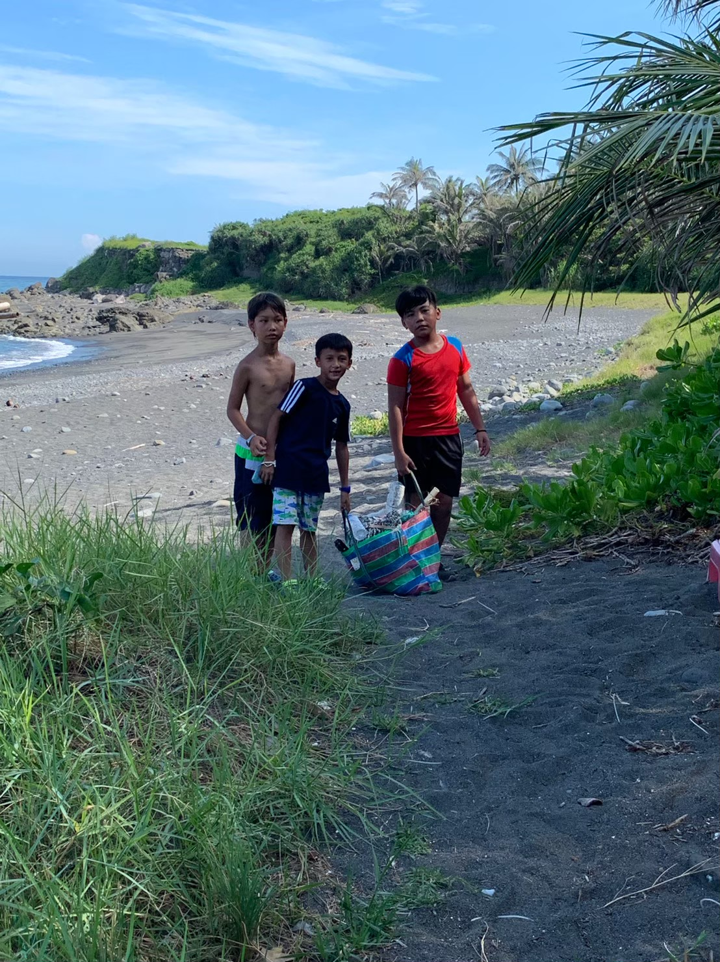 | 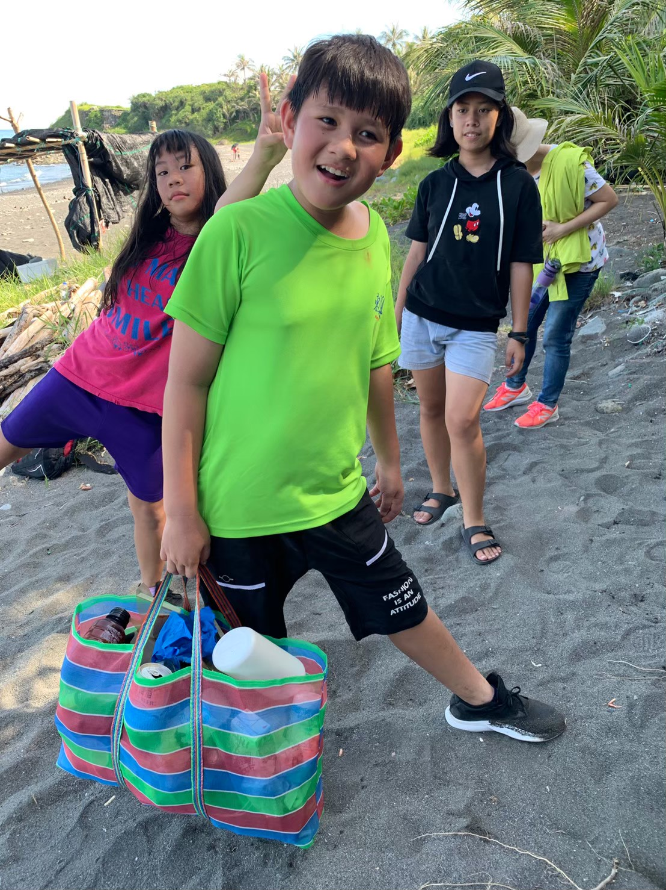
淨灘中 | 淨中
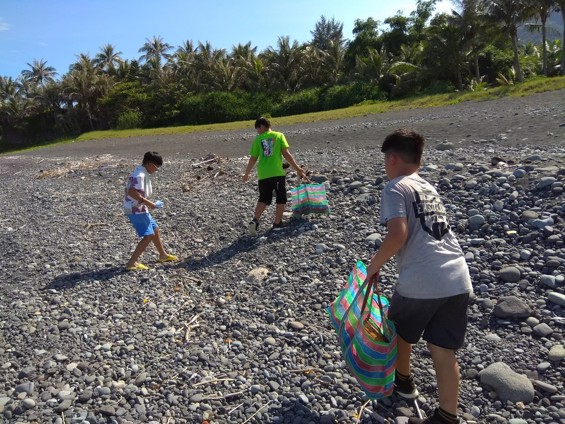 | 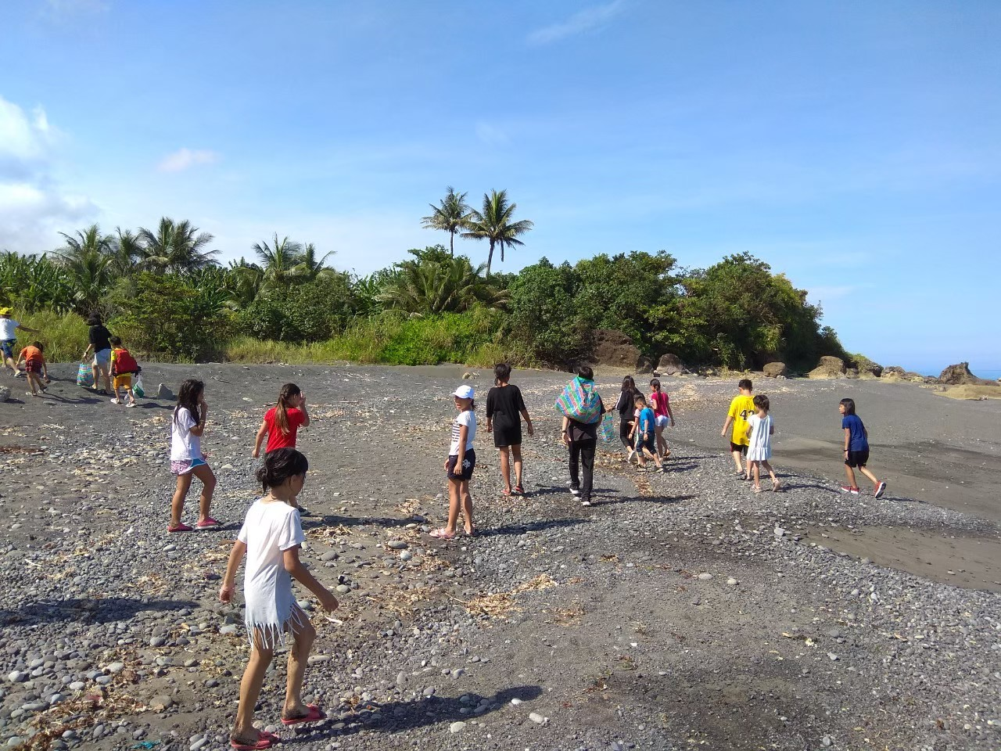
淨灘中 | 淨灘中
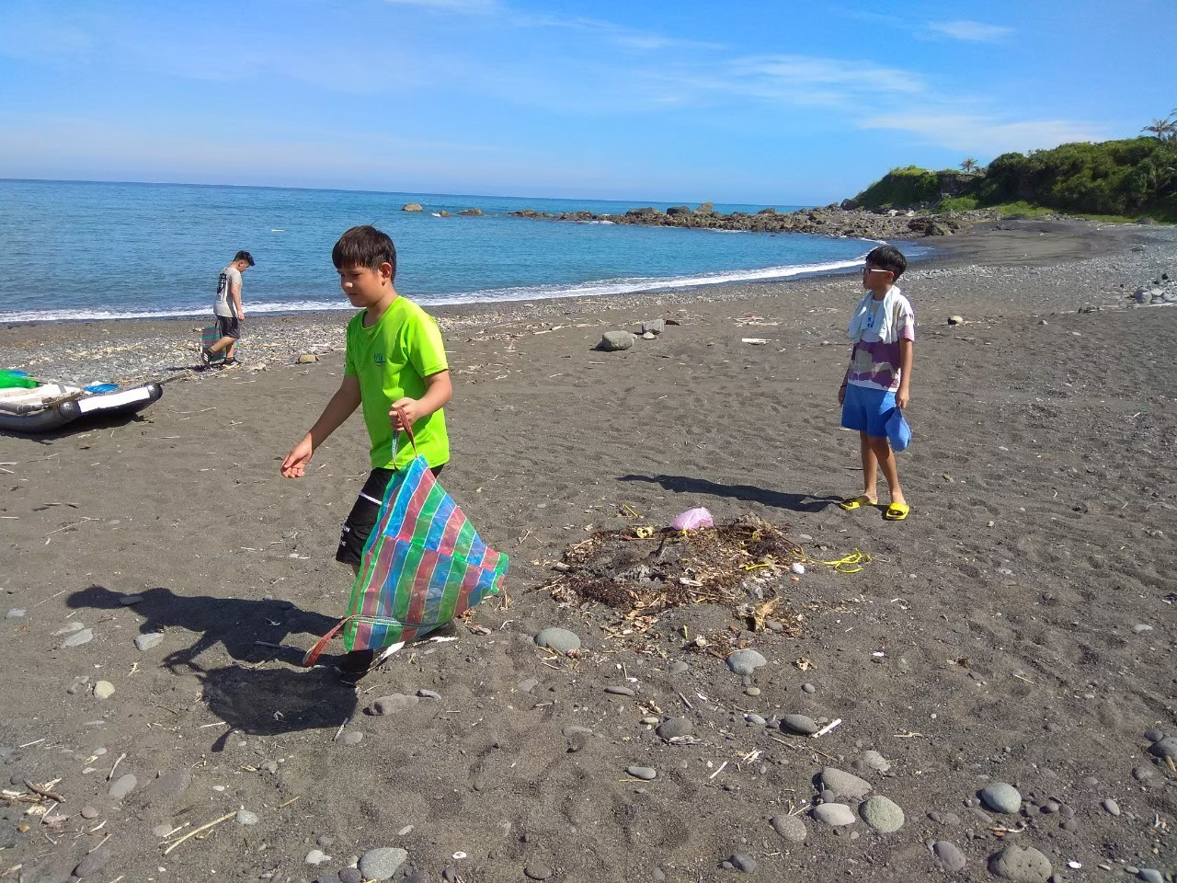 | 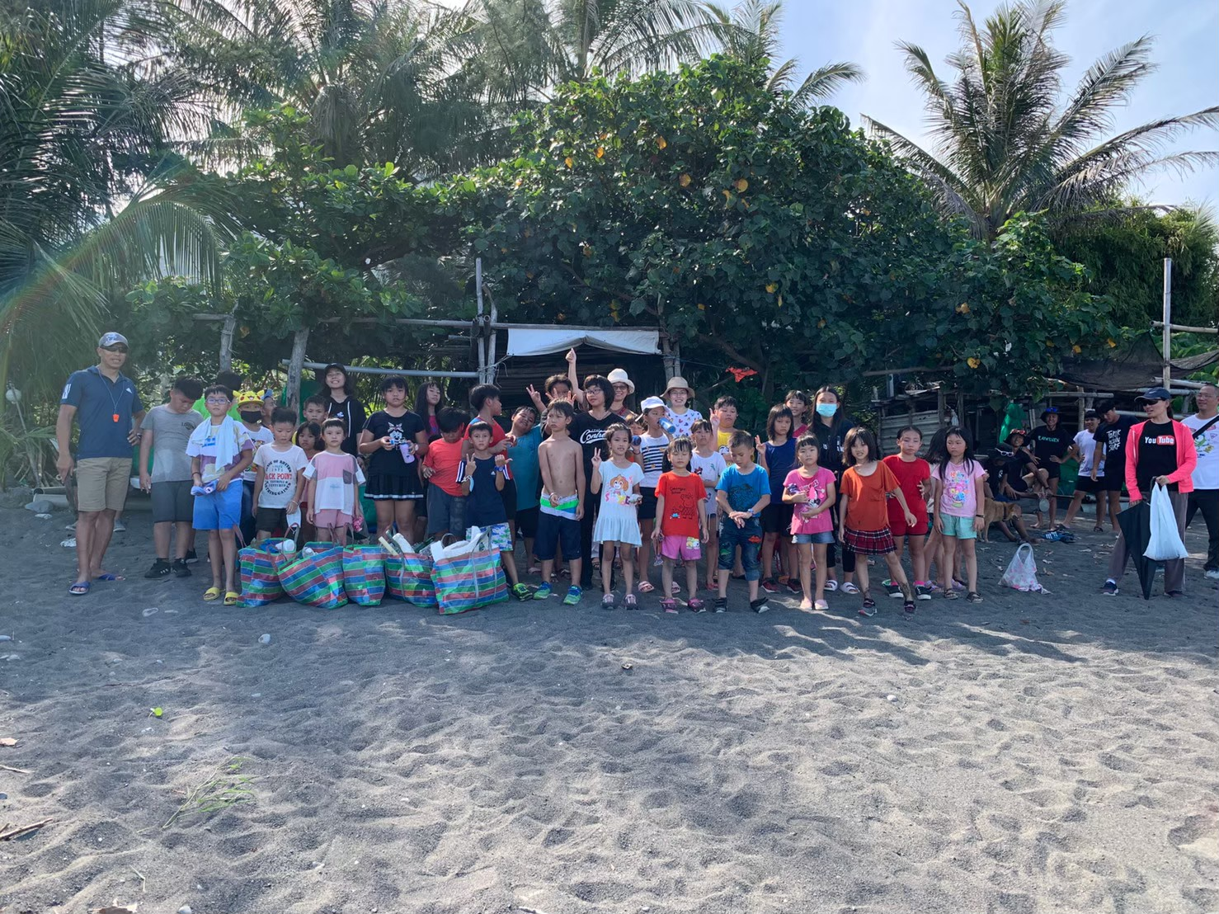
淨灘中 | 淨灘中
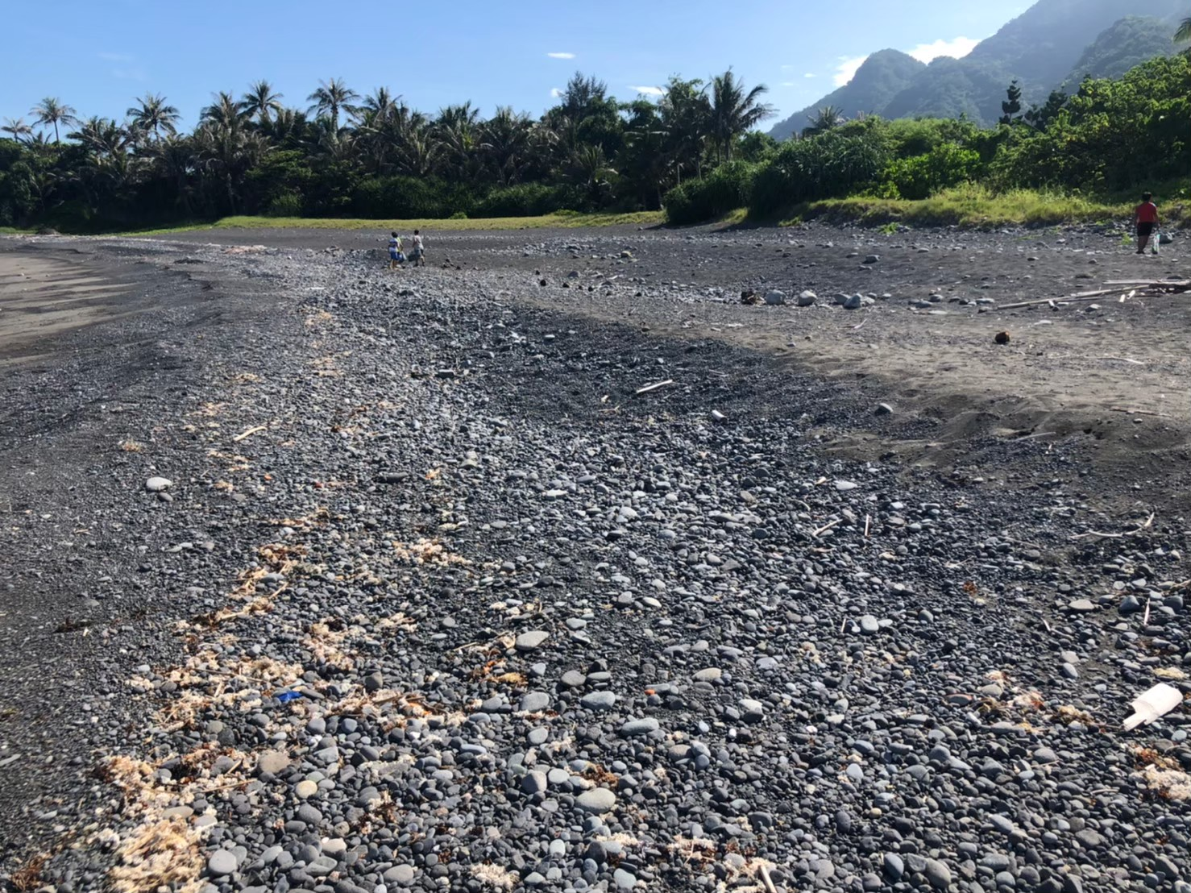 | 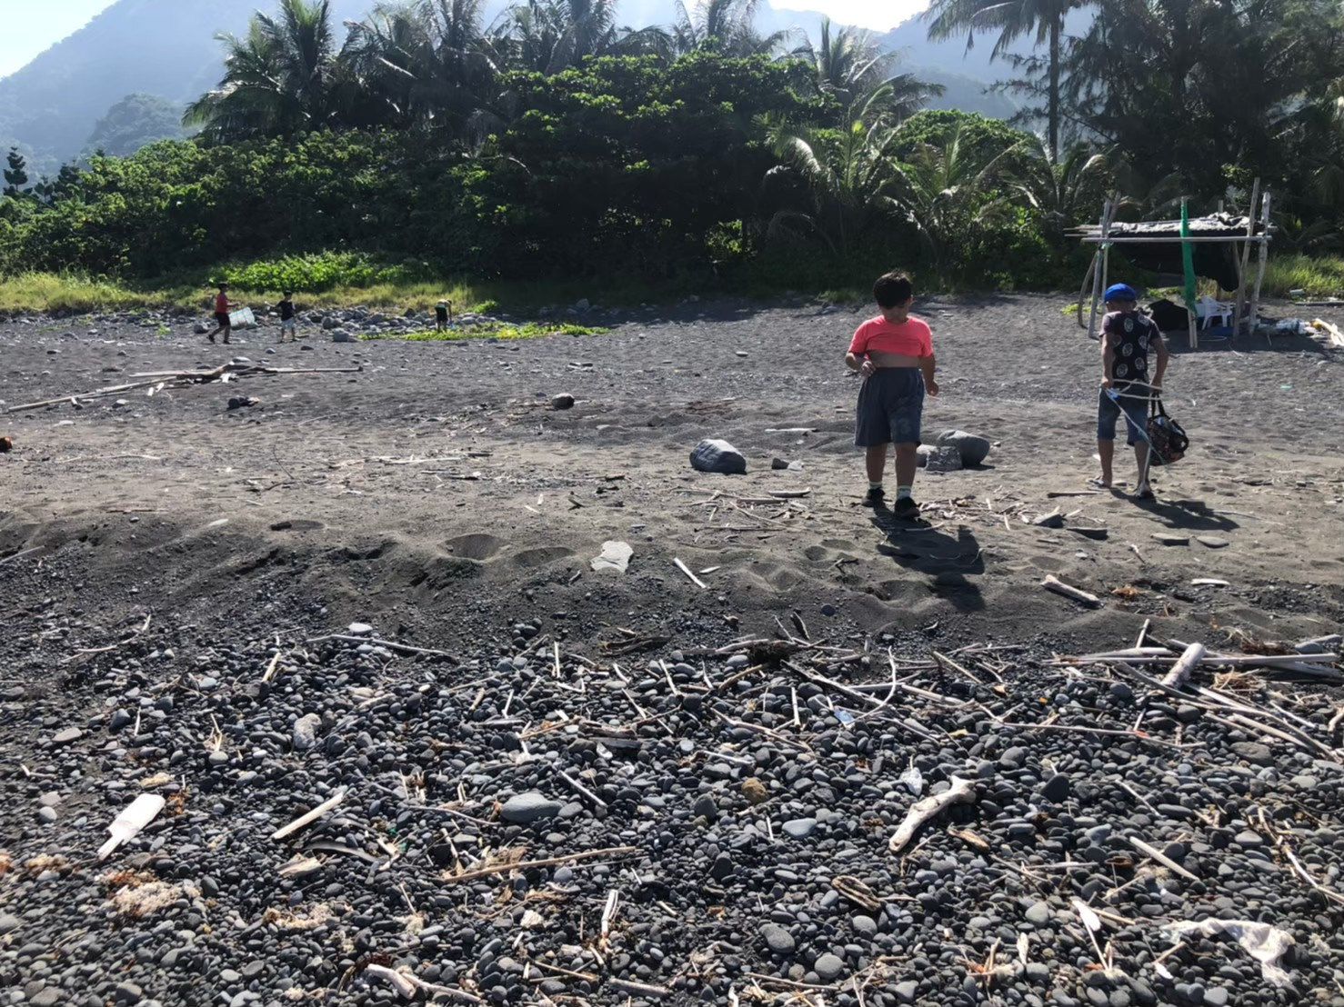
淨灘後 | 淨灘後

分類分析過程成果照片
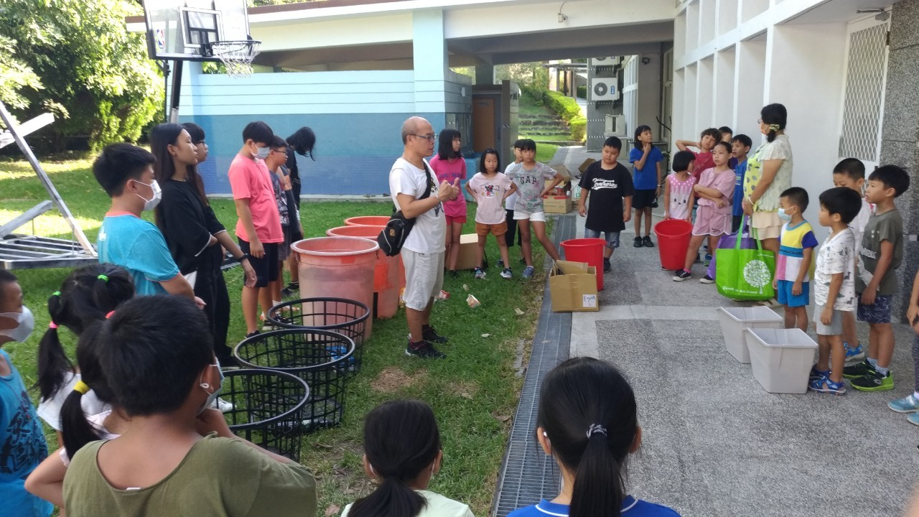 | 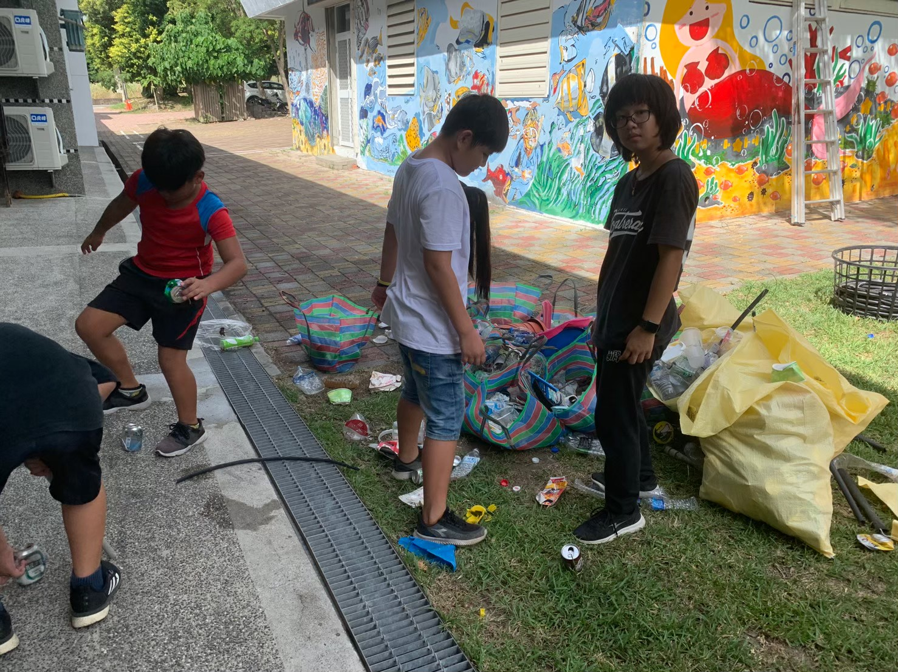
垃圾分類分析 | 垃圾分類分析
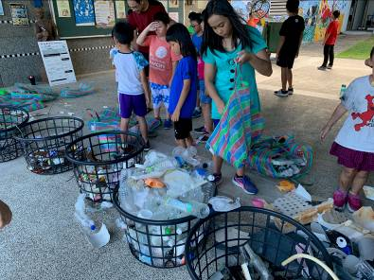 | 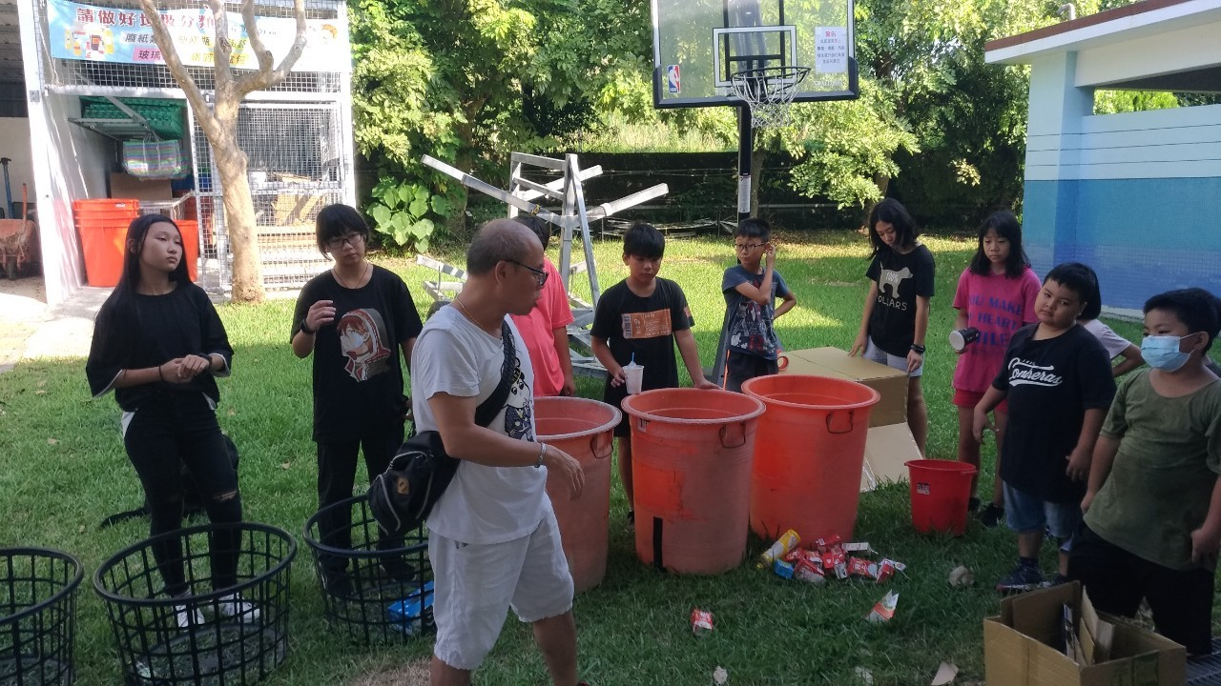
垃圾分類分析 | 垃圾分類分析
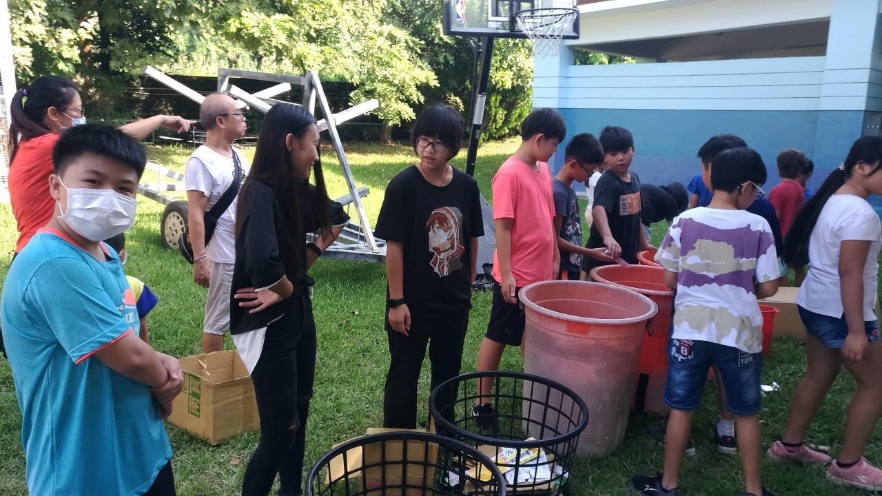 | 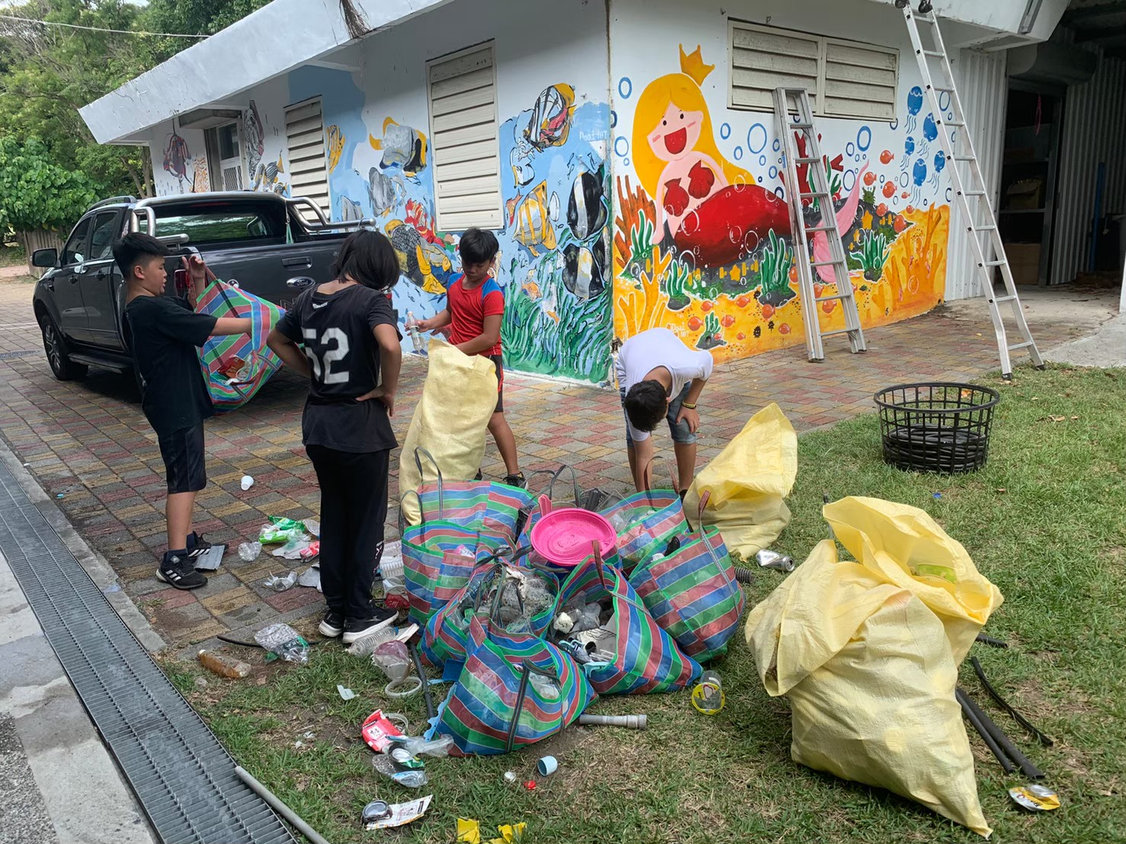
垃圾分類分析 | 垃圾分類分析
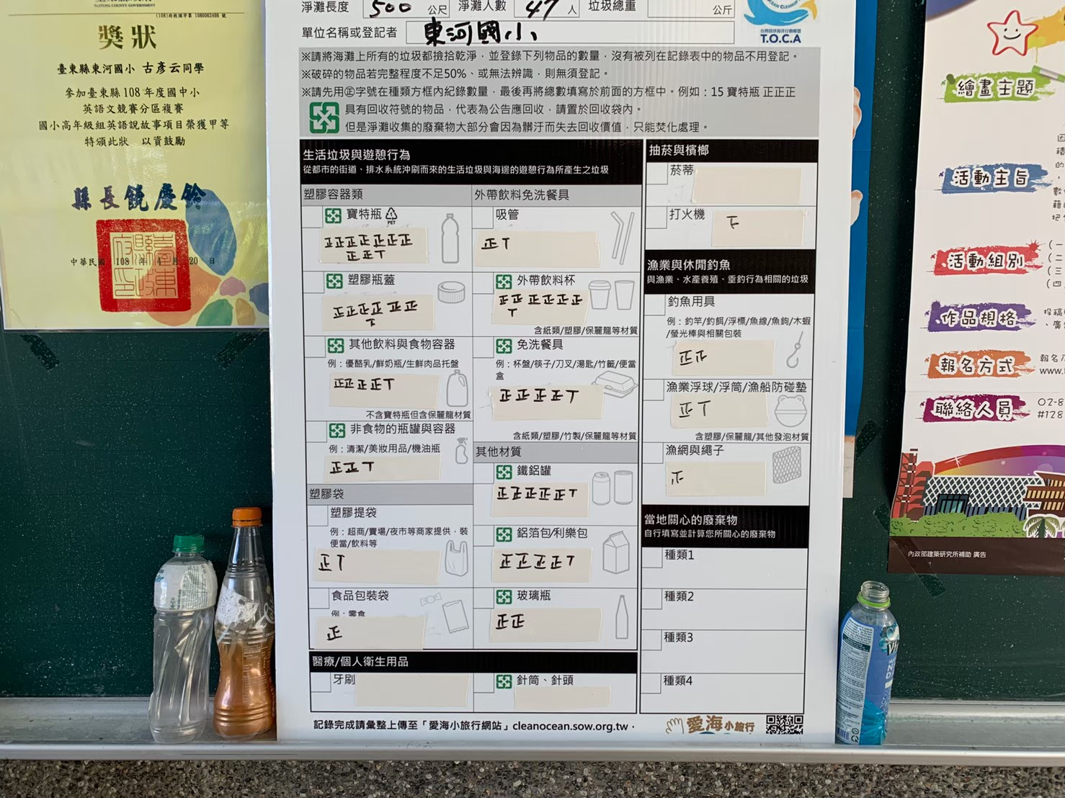 | 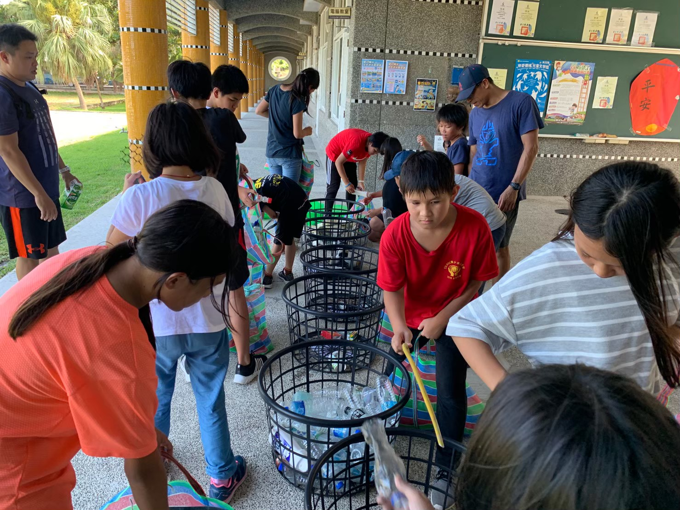
垃圾分類分析 | 垃圾分類分析

